XIII LLIGA CREUERS ORC
IR SIMPLIFICADES

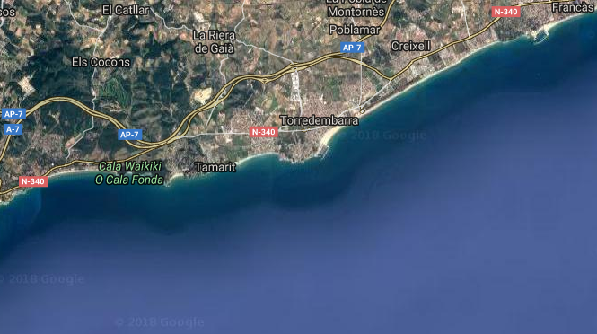
EL ROC
EL ROC ESCURÇADA
SORTIDA ARRIBADA
PLATJA LLARGA ESCURÇADA
PLATJA
LLARGA

LLARGA
EL ROC

RECORREGUTS
NUMERAL | RECORREGUT | DISTÀNCIA
1 | Sortida – Platja Llarga - Arribada | 8 mn.
2 | Sortida – El Roc - Arribada | 9 mn.
3 | Sortida – Desmarc 0,5mn – Platja llarga - Arribada | A determinar en cada cas
4 | Sortida – Desmarc 0,5mn – El Roc - Arribada | A determinar en cada cas
5 | Sortida - Boia 1 (1mn) - Boia 2 (1mn) - Boia "Sortida" (1mn)- Boia 1(1mn) - Boia 2 (1mn) - Arribada(1mn) | 6mn. aprox.
6 | Sortida - Punta de la Mora - Arribada | 6 mn. aprox.
7 | Sortida - Punta Paloma (Creixell) - Arribada | 6 mn aprox.

CANAL 72 VHF
PROCEDIMENT DE SORTIDA

5’ Senyal d’atenció: Bandera
grupos 1, 2, 3

4’ Senyal preparació: Bandera
grupos 1, 2, 3
1’ Senyal últim minut: Bandera
grupos 1, 2, 3
0’ Sortida: Bandera
grupos 1, 2, 3

HORA PREVISTA S. ATENCIÓ
12:00
HORA MÀXIMA PER LA S. D’ATENCIÓ
13:30
HORA LÍMIT PER FINALITZAR LA PROVA
Una hora abans de la posta de sol

BALISES
Cilíndriques
Color groc
Br ó Er segons recorregut

LÍNIA DE SORTIDA LÍNIA D'ARRIBADA
Entre balisa i Comité. Entre far verd i balisa.

BANDERES DE CLASSE
“V” C.I.S
GRUP 3
GPH > 682
“K” C.I.S
GRUP 1,2
GPH < 682

COORDENADES BALISES
SORTIDA | 41º 07.683’N / 001º 24.317’E
EL ROC | 41º 09.517’N / 001º 29.050’E
EL ROC ESCURÇADA | 41º 09.050’N / 001º 27.868’E
PLATJA LLARGA | 41º 06.842’N / 001º 18.366’E
PLATJA LLARGA ESCURÇADA | 41º 07.129'N / 001º20.402'E

INTENSITAT MÍNIMA DE VENT PER DONAR LA SORTIDA: 5kts
INTENSITAT MÀXIMA DE VENT PER DONAR LA SORTIDA: 20 kts

ALTRES SENYALS
BANDERA | SENYAL FÒNIC | SIGNIFICAT
 | 3 pitades | Totes les Proves començades queden anul·lades. Tornar a la zona de sortida. El senyal d'atenció es donarà 1 minut després d'arriar aquest senyal, llevat que en aquest moment la prova s'ajorni novament o s'anul·li.
 | 3 pitades | Totes les proves queden anul·lades. No hi ha més proves avui.
 | 3 pitades | Totes les proves queden anul·lades. Més senyals en terra
 | 2 pitades | Les proves que no han sortit queden ajornades. El senyal d'atenció es donarà 1 minut després d'arriar aquest senyal, llevat que en aquest moment la prova s'ajorni novament o s'anul·li
 | 2 pitades | Les proves que no han sortit queden ajornades. No hi ha més proves avui.
 | 2 pitades | Les proves que no han sortit queden ajornades. Més senyals en terra
 | 2 pitades | Recorregut escurçat.  (La prova finalitza aquí)
 | 2 pitades | Crida general.  (En breu s'iniciarà un altre procediment de sortida. El senyal d'atenció es donarà 1 minut després d'arriar aquest senyal)
 | 1 pitada | Crida individual.  (Un o diversos vaixells han sortit abans d'hora i han de penalitzar)
 | 1 pitada | En terra: Avís als participants (veure TOA)  A l'aigua: Apropin a l'abast de la meva veu o segueixin a aquesta embarcació.
 | Varies pitades | L'objecte que mostra aquest senyal reemplaça a una balisa perduda
 | Varies pitades | S'ha canviat la posició de la següent balisa  (Canvi de recorregut)

